*\*\*\*\*\* La version française suit l’anglais dans ce document / French version follows the English\*\*\*\*\**

2014 Amundsen ship-based campaign (concurrent with the 2014 POLAR6 campaign)

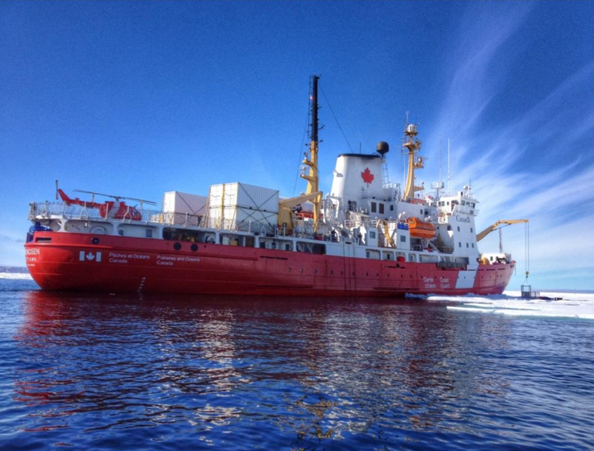

Research in progress during the 2014 Amundsen campaign

Ten NETCARE scientists were on board the Canadian Coast Guard Ship Amundsen, a research icebreaker, studying atmospheric and oceanic composition throughout the central Arctic in 2014.  The cruise departed from Quebec City on July 8, entered Lancaster Sound on July 17, underwent a partial exchange of scientists at Resolute Bay, Nunavut on July 24, and then headed west through the Northwest Passage.  All NETCARE scientists left the ship on August 14 in Kugluktuk, Northwest Territories.

 The research goal was to assess the impact of the ocean in promoting the formation of atmospheric aerosols. In particular, as sea ice retreats in years to come, it is important to understand the role that oceans play in affecting Arctic climate.  Measurements of biogeochemical parameters in the ocean were made in order to explore the production of molecules that are released from the ocean to the atmosphere.  On the atmospheric side, measurements of the concentrations of these gases and their oxidation products were made, and studies of the nature of the ambient atmospheric aerosol particles, including their size, concentration, composition and cloud nucleating abilities were undertaken.

# Campaign Maps

The complete 2014 Amundsen Expedition ran from 08 July to 12 October. The Amundsen departed from Quebec City, and made stops in Resolute, Kugluktuk, Barrow and Iqaluit before completing her long journey back to the Canadian Coast Guard Base in Quebec City. NETCARE scientists conducted project sampling operations through Legs 1a and 1b.

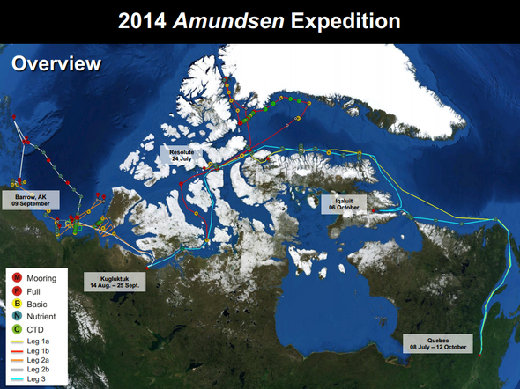

This map provides an overview of the entire 2014 Amundsen Expedition, with Legs 1a and 1b taking place in July and August.

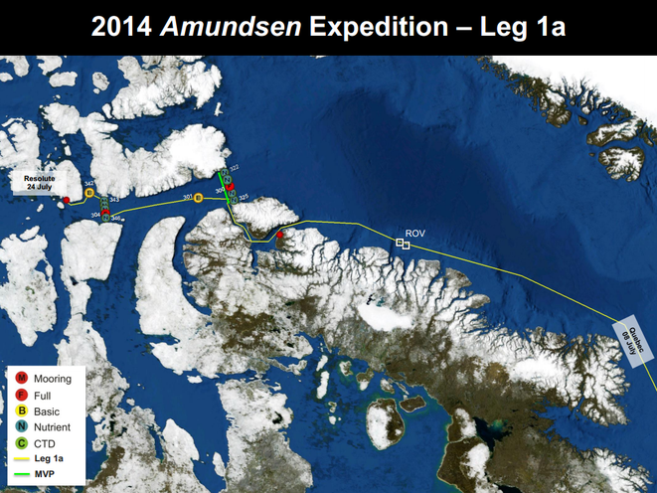

Leg1a of the expedition began with the Amundsen’s departure from its home port of Quebec City on 08 July 2014. The ship headed directly to Lancaster Sound to conduct sampling operations at selected ArcticNet stations, and to study the sources and impacts of aerosols in the Arctic as part of the NETCARE project.

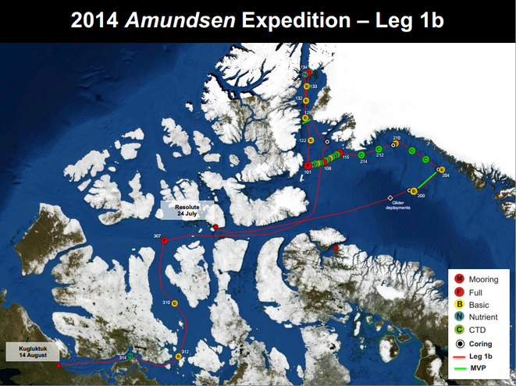

During the expedition’s first stop in Resolute a changeover of some of the NETCARE scientists took place. To start Leg1b, the Amundsen headed to Scott Inlet where science teams carried out a full suite of oceanographic sampling operations. From there the ship continued eastward towards Greenland and then north conducting sampling operations at selected stations along the way. The Amundsen then sailed through the Northwest Passage and made its second stop in Kugluktuk on 14 August 2014 where a full crew change and science rotation took place.

# Institutions Involved

* University of Toronto
* University of British Columbia
* University of Calgary
* Environment and Climate Change Canada
* Laval University
* University of Quebec at Rimouski
* Fisheries and Oceans Canada

# Data sets

* Atmospheric gas phase species
* Atmospheric aerosol particle size and number density
* Atmospheric aerosol particle composition
* Numbers of liquid water cloud forming particles
* Numbers of ice cloud forming particles
* Soluble gases and ions in particulate matter
* Ions in rain and fog
* Ship’s location information

*******************************************************************

**Campagne navale Amundsen de 2014 (concomitante à la campagne aérienne POLAR6 de 2014)**



Activités de recherche en cours pendant la campagne 2014 de l’*Amundsen*.

Dix scientifiques NETCARE ont été à bord du navire de la garde côtière canadienne *Amundsen*, un brise-glace de recherche, pour étudier la composition de l’océan et de l’atmosphère dans le bassin central de l’océan Arctique en 2014. La mission est partie de la ville de Québec le 8 juillet, est entrée dans le détroit de Lancaster le 17 juillet, a effectué un changement d’équipage partiel à Baie Resolute, Nunavut, le 24 juillet, puis est ensuite partie vers l’Ouest en direction du passage du Nord-Ouest. Tous les scientifiques NETCARE ont quitté le navire le 14 août à Kugluktuk, dans les territoires du Nord-Ouest.

L’objectif de recherche était d’évaluer l’impact de l’océan dans la formation des aérosols atmosphériques. À cause du retrait de la banquise prévu dans les années à venir, il devient particulièrement important de comprendre l’influence de l’océan sur les changements climatiques. Des mesures des paramètres biogéochimiques dans l’océan ont été effectuées dans l’optique d’examiner la production des molécules relâchées de l’océan vers l’atmosphère. Du côté de l’atmosphère, des mesures de la concentration des gaz et de leurs produits d’oxydation ont été faites et des études concernant la nature des particules d’aérosols dans l’air ambiant, incluant leur taille, concentration, composition et capacité de nucléation des nuages, ont été entreprises.

# Cartographies de la campagne

L’expédition complète de l’*Amundsen* s’est déroulée entre le 8 juillet et le 12 octobre 2014. L’ *Amundsen* est parti de la ville de Québec et a effectué plusieurs arrêts à Resolute, Kugluktuk, Barrow et Iqaluit avant de compléter son long trajet de retour vers la base de la garde côtière canadienne dans la ville de Québec. Les scientifiques de NETCARE ont réalisé des opérations d’échantillonnage pendant les legs 1a et 1b.



Cette carte fournit un aperçu général de l’expédition de l’*Amundsen*, avec les legs 1a et 1b prenant place en juillet et en août.

Le leg 1a de l’expédition a commencé avec le départ de l’*Amundsen* de son port d’attache dans la ville de Québec le 8 juillet 2014. Le bateau s’est dirigé directement vers le détroit de Lancaster pour effectuer des opérations d’échantillonnage aux stations ArcticNet sélectionnées et pour étudier les sources et les impacts des aérosols en Arctique, dans le cadre du projet NETCARE.



Un changement d’équipage pour certains scientifiques de NETCARE a eu lieu pendant le premier arrêt de l’expédition à Resolute. Pour commencer le leg 1b, l’*Amundsen* s’est dirigé vers la Baie de Scott où les équipes scientifiques ont mené un ensemble complet d’échantillonnages océanographiques. De là, le bateau a continué vers le Groenland en prenant vers l’Est puis vers le Nord, tout en menant des opérations d’échantillonnage aux stations sélectionnées sur le trajet. L’*Amundsen* a ensuite navigué vers le passage du Nord-Ouest et a fait un deuxième arrêt à Kugluktuk le 14 août 2014, où un changement complet de l’équipage et des scientifiques a eu lieu.

# Institutions impliquées

● Université de Toronto

● Université de Colombie Britannique

● Université de Calgary

● Environnement et Changement climatique Canada

● Université Laval

● Université du Québec à Rimouski

● Pêches et Océans Canada

# Ensembles de données

● Phase gazeuse des espèces chimiques dans l’atmosphère

● Taille et densité des particules d’aérosol atmosphériques

● Composition des particules d’aérosol atmosphériques

● Nombre de particules formant les nuages d’eau liquide

● Nombre de particules formant les nuages de glace

● Gaz solubles et ions dans les particules en suspension dans l’air

● Les ions dans la pluie et le brouillard

● Informations sur la position du bateau